**Diagrama De Secuencia UML**

Paula Sofia Gómez Diaz

Centro De Gestión Y Análisis Sostenible Sur colombiano Sena

Análisis Y Desarrollo De Software

Wilson Martínez Saldarriaga

Instructor Tic

Pitalito – Huila

Junio 2023

**Diagrama De Secuencia UML**

Los diagramas de secuencia UML son una importante herramienta en el análisis y diseño de software, permitiendo representar las interacciones que se realizan dentro de sistema de una manera clara, comprensible y universal.

Estos diagramas ayudan a especificar y documentar los requerimientos funcionales del sistema con sus respectivos usuarios que actúan En este documento, se expondrán dos ejercicios prácticos de diagramas de casos de uso UML, con el objetivo de comprender cómo se aplican en situaciones reales y cómo nos ayudan a modelar los escenarios de uso de un sistema, de acuerdo a como lo solicita la guía suministrada por el instructor para esta actividad.

Cada ejemplo nos permitirá identificar los elementos necesarios para realizar un diagrama de casos de uso, como los actores, las funcionalidades y las relaciones entre ellos acompañadas de una breve descripción.

**Tabla de Contenidos**

Introducción:Diagrama De Secuencia UML …………………………………………….2

Ejercicio1: empresa VideoTV S.A …………………………………………………………..4

Diagrama de casos de usos: VideoTV S.A…………………...……………………………………..5

Diagramas de secuencias: VideoTV S.A.……………………………………………...…….5

Ejercicio2: Requerimientos funcionales…………………………………………………..9

Diagramas de secuencias: Subproyecto………………………………………………….10

Conclusiones……………………………………………………………..………………..

Referencias…………………………………………………….………………………….

1. **Del siguiente caso de estudio Diseñar el diagrama de casos de uso, diagramas de secuencias:**

La aplicación debe cumplir con lo siguiente:

* Registro de empleados: Inscribir a un empleado registrando sus datos personales.
* Consulta de empleados: Consulta mediante identificación de sus datos personales.
* Actualizar un empleado: Actualiza la información de un empleado en la base de datos.
* Consulta de tickets de servicio: Consulta de los servicios que deben realizar los técnicos. Estos tickets se realizan por semana y deben indicar a que técnico le corresponde el servicio.
* Ingreso de tickets por parte del jefe de servicio técnico: El jefe de servicio realiza la asignación de los tickets y realiza comprobación para verificar si el servicio quedó resuelto.
* Reportes: La aplicación debe permitir realizar reportes sobre los tickets que se han desarrollado por parte de los técnicos en intervalos de fechas que seleccione el usuario.
* Finalmente, al ejecutar la aplicación, esta debe solicitar Login y Password para garantizar la seguridad de la aplicación y el acceso solo a personal autorizado.

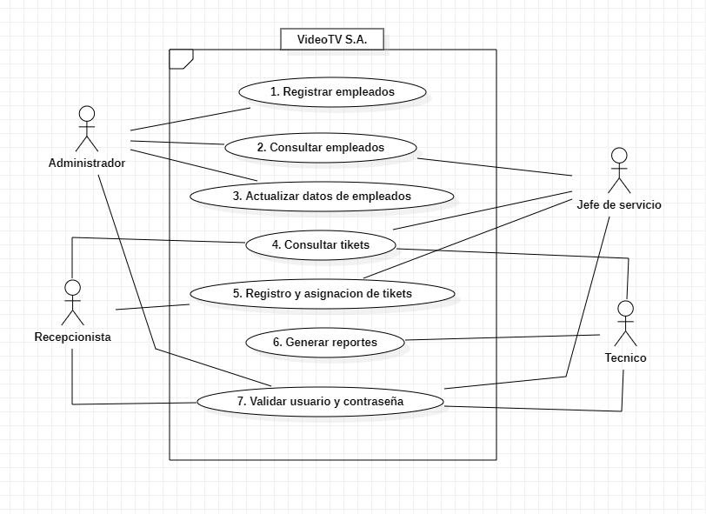**Diagrama de casos de uso**

**Diagramas de secuencias**

**1.** Registro de empleados

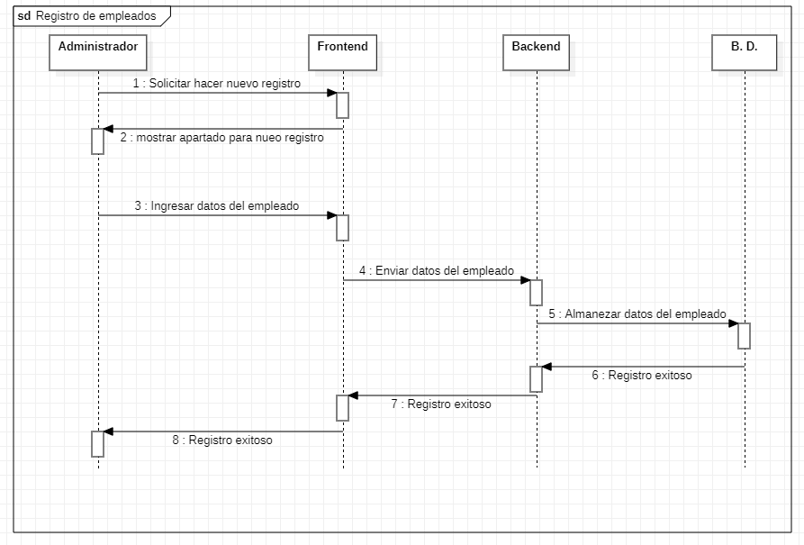

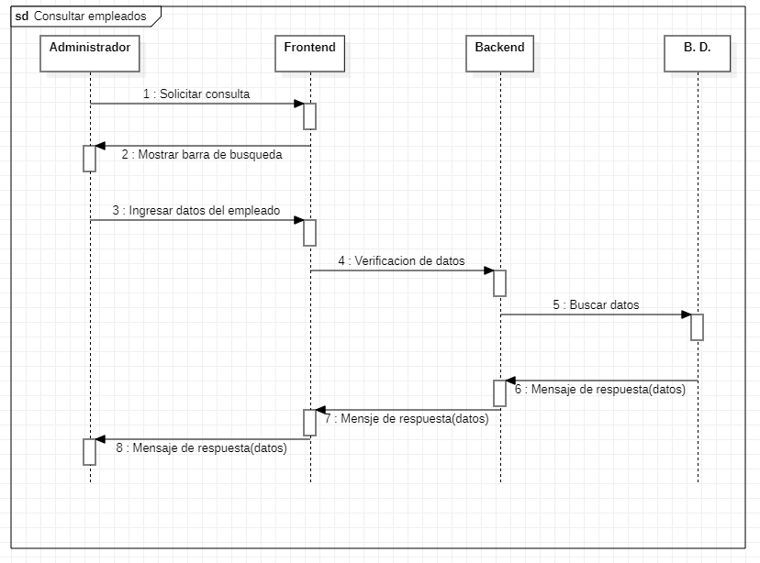**2.** Consultar empleados

**3.** Actualizar datos de empleado

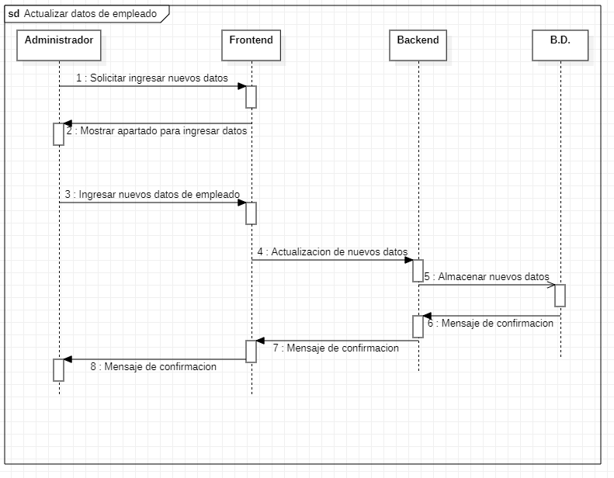

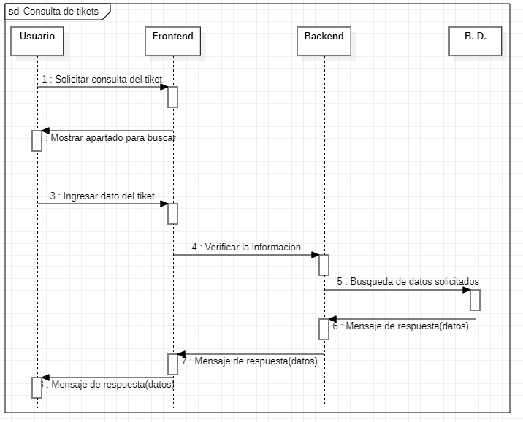**4**. Consulta de tikets

**5.** Registro y asignación de tikets

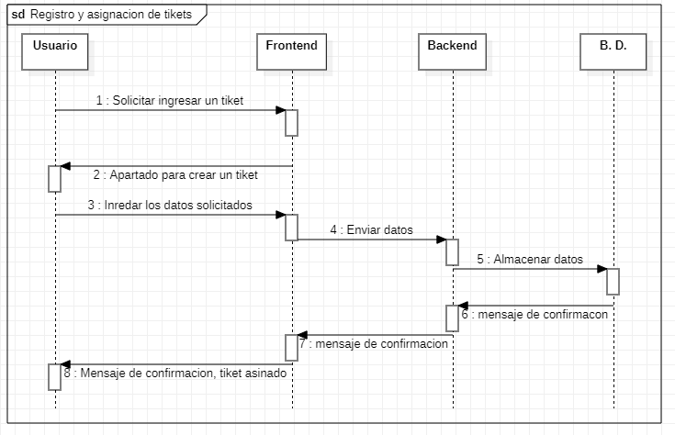

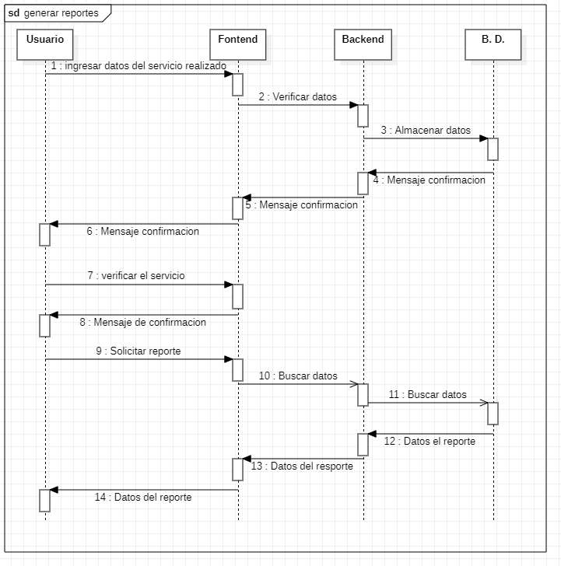**6.** Generar reportes

**7.** Validación de usuario y contraseña

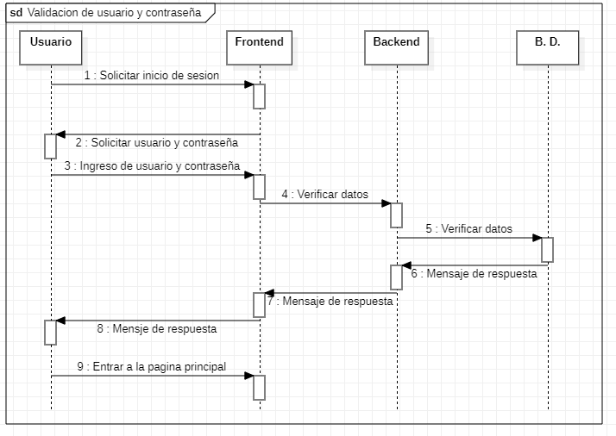

1. **Tomado como base los requerimientos del proyecto formativo crear el diagrama de secuencia.**

Listar los requerimientos funcionales del sistema la siguiente tabla

|  |  |
| --- | --- |
| **ID** | **Requerimiento Funcional** |
| R1 | Iniciar sesión |
| R2 | Agregar usuario |
| R3 | Configurar el perfil |
| R4 | Visualizar módulos |
| R5 | Visualizar estadísticas |
| R6 | Rellenar formularios de módulos |
| R7 | Guardar formularios |
| R8 | Generar reporte de módulos |
| R9 | Imprimir y descargar formularios |
| R10 | Visualizar graficas estadísticas de cada modulo |
| R11 | Modificar formularios |
| R12 | Generar etiqueta adhesiva |
| R13 | Agendar y reservar el laboratorio |
| R14 | Guardar reserva |
| R15 | Generar reporte de laboratorio |
| R16 | Guardar e Imprimir reporte de laboratorio |
| R17 | Visualizar las fechas disponibles |
| R18 | Cerrar sesión |

**Conclusiones**

**Referencias**